Краснодарский край, Апшеронский район, п. Ерик
Муниципальное бюджетное общеобразовательное учреждение
средняя общеобразовательная школа №10

Методическая разработка урока английского языка
в 8 (коррекционном) классе VII вида

Учитель английского языка: О.С. Нихотина

п. Ерик 2021г.

Тема: «Развитие навыков кратко высказываться по теме»
Предмет: английский язык.
УМК: «Английский язык Spotlight» (авторы О. В. Афанасьева, И. В. Михеева, Д. Дули, Б. Оби, В. Эванс).
Класс: 8 «Б» (обучаются по общеобразовательной программе основного общего образования, адаптированной для обучающихся с ограниченными возможностями
Тип урока: комбинированный (урок закрепления и первичного усвоения новых знаний).
Используемые педагогические технологии: технология критического мышления, технология парного обучения, метод оппозиции, здоровьесберегающие технологии, технология активного обучения, кейс-метод (Case study).
Цель урока: Развитие навыков кратко высказываться по теме. Знакомство обучающихся с достопримечательностями русских городов.
Задачи:
- закрепление лингвострановедческой информации по теме «Страны изучаемого языка», полученной в 7 классе;
- формирование навыков использования глаголов в Past Simple;
- формирование умения создавать схему-опору на прочитанное правило и умение ее использовать;
- Развитие познавательного интереса обучающихся к изучению нашей страны.

Коррекционно-развивающие задачи:
- Корригировать переключение внимания, развитие логически и грамматически правильной речи;
- Пополнение и обогащение пассивного и активного словарного запаса;
- Коррекция и развитие кратковременной памяти, зрительного восприятия с помощью схем, карточек;
- Развитие слухового восприятия с помощью аудиоприложения;
- Коррекция эмоционально-волевой сферы.
Планируемые результаты
Предметные результаты | Метапредметные результаты | Личностные результаты
-употреблять во всех видах речевой деятельности лексические и грамматические единицы по заданной теме урока;  -сформировать и уметь применять лингвострановедческие знания о странах и городах;  -уметь создавать схему-опору на прочитанное правило;  -уметь использовать Past Simple; | -уметь определять тему урока;  -уметь осуществлять регулятивные действия самонаблюдения, самоконтроля, самооценки в процессе коммуникативной деятельности на иностранном языке в процессе парной работы;  -уметь соотносить свои действия с планируемыми результатами;  -уметь вычленять социокультурный компонент заданий. | -сформировать мотивацию изучения английского языка;  -формирование возможности самореализации средствами английского языка;  -развить такие личные качества, как воля, целеустремленность, самостоятельность, креативность, инициативность, трудолюбие и дисциплинированность;  -сформировать установки к работе на результат.

Формы и методы диагностики предметных, метапредметных результатов обучающихся на уроке: взаимоконтроль и самооценка на уроке.
Межпредметные связи: предметы гуманитарного цикла (русский язык, география).
Оборудование: ПК, классная доска, раздаточный материал.
Форма работы: парная, фронтальная, индивидуальная.
Ресурсы урока: Учебник, рабочая программа.

Этапы урока
- Организационный. Мотивация учебной деятельности. Деление на пары. (1 мин.)
- Выбор темы урока. Фонетическая разминка. (2 мин.)
- Подготовка к усвоению нового материала. Целеполагание. Планирование. (2 мин.)
- Актуализация знаний. (3 мин.)
- Открытие новых знаний. (2 мин.)
- Первичное закрепление материала. (8 мин.)
- Физ. минутка. (2 мин.)
- Закрепление изученного материала. (6 мин.)
- Подготовка алгоритма выполнения домашнего задания на основе
продуктивной деятельности. Контроль усвоения материала. (10 мин.)
10. Домашнее задание. (2 мин.)
11. Рефлексия, подведение итогов. (2 мин.)
Рекомендации по проведению занятия
- Напомнить обучающимся правила работы в парах, важность взаимодействия друг с другом, умения распределять обязанности.
- Количество пар зависит от количества обучающихся.
- Учебное пространство организовано традиционным способом, обучающиеся сидят за партами по двое.
- Длительность урока 40 минут (адаптирован для обучающихся с ограниченными возможностями здоровья (тяжелыми нарушениями речи, задержкой психического развития).

Ход урока
Деятельность учителя | Деятельность обучающихся | Примечания
1. Организационный
1.Приветствует учеников. Проверяет готовность учеников к уроку. 2.Предлагает разделиться на пары, выбрав пару самостоятельно. | 1.Приветствуют учителя, отвечают на вопросы, настраиваются на урок. Делятся на пары. 2.Пересаживаются к совей паре. Получают лист самооценки и раздаточный материал. | [1]
2. Определение темы урока. Фонетическая разминка
- 1.Предлагает отработать звуки и произношение.  - 2.Предлагает посмотреть в учебнике на картинки (упр. 1 стр. 53) и выдвинуть свои предположения, о чем пойдет речь сегодня на уроке. | Фронтальная работа.  - 1.Обучающиеся читают название различных достопримечательностей и стран:  Italy, Spain, England, Finland, Scotland, France.  Moscow Zoo, Nevsky, The Kremlin.  - 2.Обучающиеся просматривают картинки в упражнении. Выдвигают гипотезы, о чем пойдет речь на уроке. | [2]
3. Подготовка к усвоению нового материала. Мотивация. Целеполагание. Планирование.
- 1.Учитель предлагает прослушать аудиозапись из учебника (учебник упр. 1 стр. 52, аудиозапись 23) и ответить на вопрос: «Какие места посещала Мисс, когда приезжала в Россию?» Каким одним словом в русском языке можно обобщить эти места. Подводит к теме урока.  - 2.Помогает обучающимся сформулировать тему урока. Интересуется у обучающихся что бы они хотели узнать на этом уроке? Знакомит с планом урока.  Plan:  - Learning and practicing the names of Russian sights in English.  - Practicing Past Simple  - Drawing а scheme  - Drawing a postcard “Russian sights” | Фронтальная работа.  - 1.Обучающиеся слушают аудиозапись 2 раза, вспоминают, какие места упоминались в аудиозаписи. Находят их на картинках в учебнике.  - Выдвигают свои версии обобщающего слова, записывают тему урока.  - 2.Пытаются сформулировать задачи урока.  - Знакомятся с планом урока. | [2]
4. Актуализация знаний
- 1.Учитель предлагает осмыслить реальную жизненную ситуацию: «Нужно рассказать какие из стран вы хотели бы посетить, но для этого нам нужно вспомнить их названия.» Предлагает выполнить задание из учебника (Учебник упр.2, стр.53).  - 2.Учитель создает условия для подведения промежуточных итогов. | Работа в парах  - 1.Обучающиеся выполняют задание из учебника. Осуществляют взаимоконтроль путем оценивания количества правильных ответов друг друга, сверяясь с ключами, написанными на доске.  - 2.Рассказывают какие из перечисленных стран они хотели бы посетить. | [3]
5. Открытие новых знаний
- 1.Учитель предлагает прочитать правило в учебнике об окончаниях правильных глаголов в Past Simple (стр.53)  - Проводит аналогию образования Past Simple с правилом образования прошедшего времени в русском языке (какое окончание имеют глаголы в прошедшем времени в русском языке?) Наводит на ответ- «Л». ПрыгаЛ…гуляЛ…  Рассказывает, что в английском языке эту функцию выполняет  окончание -ed  - 2.Проговаривает новое знание, предлагает записать правило в виде схемы-опоры. | Фронтальная работа.  1.После изучения правила, обучающиеся систематизируют его, сравнивают его с правилом в русском языке.  2.Записывают правило путем заполнения схемы-опоры. | [3]  [5]
6. Первичное закрепление материала
- 1.Учитель предлагает выполнить упражнение из учебника  (упр.3 стр.53). Предлагает самостоятельно выбрать текст №1 или № 2, помогает и направляет.  - 2.Предлагает закрепить материал самостоятельно и выполнить упражнение из учебника (упр. 4 стр. 54). Записывает правильные варианты на доске. | - Работа в парах. Обучающиеся выполняют упражнение, читают и записывают в тетрадь правильные ответы опираясь на схему-опору.  - Индивидуальная работа. Выполняют упражнение выделяя окончания. Сравнивают с ключами, написанными на доске. | [3]  [4]
7. Физкультминутка
Учитель: “Let’s have a rest. Please stand up! let’s play a game. Do you remember the verbs in Past Simple from our lesson? I’ll ask you the verb in Present Simple and you’ll answer in Past Simple and show me.  Say and do: swim, run, write, go, sing. | Обучающиеся слушают задание. Называют форму глагола в прошедшем времени и одновременно показывают действие.
8. Закрепление изученного материала
- 1.Учитель предлагает каждой паре выбрать 1 лист с заданием. На листе 1 картинка c достопримечательностью России и задание.  Достопримечательности;  - Dvortsovaya Square  - The Summer Gardens  - The Kremlin  - Moscow Zoo  Задание: Подобрать правильное название из 4 предлагаемых.  2. Учитель выдает каждому обучающемуся мини-рассказ о достопримечательности, которую он угадал и предлагает заполнить пробелы соответствующими глаголами в Past Simple. Помогает подвести промежуточные итоги. | - Работа в парах Обучающиеся изучают задание, обсуждают друг с другом вариант ответа.  - Индивидуальная работа.  Обучающиеся изучают задание и выполняют его самостоятельно. Обмениваются друг с другом, проверяют используя схему-опору. | [5]
9. Подготовка алгоритма выполнения домашнего задания на основе продуктивной деятельности.
Контроль усвоения материала
- 1.Объясняет задание: используя глаголы в прошедшем времени написать «a postcard» своему другу о том, что ты посетил за последний месяц в своем городе или любом другом городе России. Нарисовать или вклеить данную достопримечательность в открытку.  Условие: использовать глаголы в Past Simple.  - Помогает, направляет, отвечает на возникшие вопросы. | Работа в парах. Продуктивная деятельность.  - 1.Обучающиеся распределяют обязанности по выполнению задания в паре. Выбирают оформление работы (рисунки или картинки). Продумывают текст открытки используя глаголы в Past Simple. Используют различные фотографии достопримечательностей города (Санкт-Петербурга, Москвы и т.д.).  - 2.Используют заданные шаблоны для рассказа.  Шаблон: We were ... We visited…We went to…We met…We had…. Wе ate …We walked…We liked…We saw...  - Рассказывают о 2-3 достопримечательностях. | [6]
10. Домашнее задание
Сообщает о домашнем задании, дифференцирует по уровню сложности и наполняемости.  Уровень 1: 2-3 предложения о достопримечательностях в Санкт-Петербурге.  Уровень 2: 3-5 предложений о достопримечательностях любого города России. Записывает домашнее задание на доске. | Определяют самостоятельно какой уровень сложности им подходит. Записывают домашнее задание в дневник.
11. Рефлексия, подведение итогов
Просит заполнить карточки рефлексии. Просматривает, задает вопрос: «Если ли материал урока, который требует дополнительного внимания?» | Заполняют карточку рефлексии, определяя соответствие поставленной цели и результата. | [1]
Список литературы
- УМК: «Английский язык Spotlight» (авторы О. В. Афанасьева, И. В. Михеева, Д. Дули, Б. Оби, В. Эванс)., Москва, Просвещение, 2020 год.
- Рабочая программа. Английский язык. 5-9 классы: учебно-методическое пособие/ О.В. Афанасьева, И.В. Михеева, Н.В. «Spotlight» М.: «Просвещение», 2020г.
- Книга для учителя. О.В. Афанасьева, И.В. Михеева, Е.А. Колесникова «Английский язык Spotlight» 8 класс, дополненное, М.: «Просвещение», 2020г.
Электронные ресурсы
- http://www.school.edu.ru— Российский общеобразовательный портал.
- https://rosuchebnik.ru -официальный сайт издания
Приложение [1]
Task
I remembered and got information about Russian sights | Yes | No
I understand how to use the verbs in Past Simple | Yes | No
I can use the verbs in Past Simple | Yes | No
I can draw and use a scheme | Yes | No
At the lesson I was… | active | passive

Приложение [2] | Приложение [3] | Приложение [4]
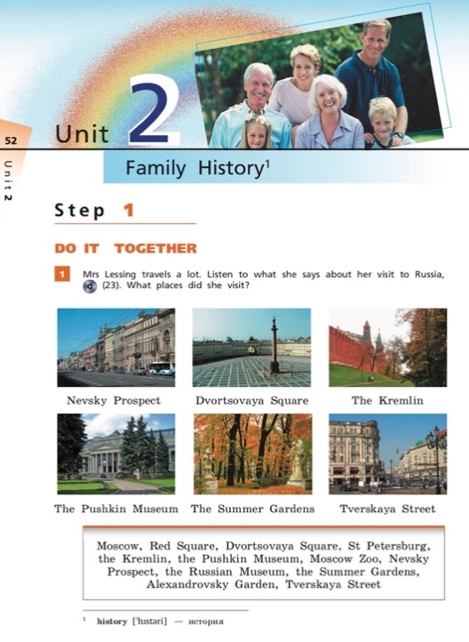 | 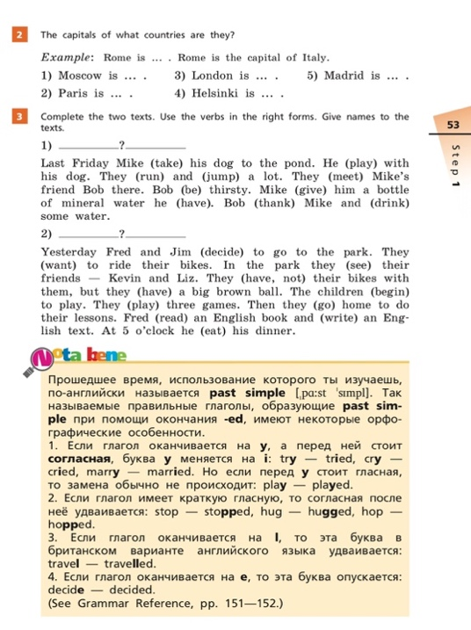 | 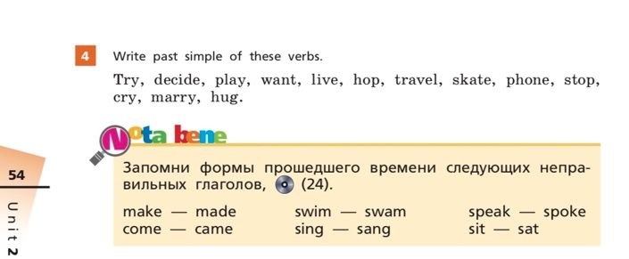

Приложение [5] | Приложение [6]
